Муниципальное дошкольное образовательное учреждение «Детский сад №40»

*Консультация для родителей*

# «Как научить ребенка безопасному поведению на улице?»

Подготовила: воспитатель

Шинкарёва Л.П.

Саранск

*Цель: просвещение родителей о возможных опасностях и способах их преодоления.*

Как научить детей безопасному поведению на улице? Одними предостережениями «будь осторожен» делу существенно не поможешь. Необходима повседневная тренировка движений, внимания ребенка в сочетании с постоянным личным примером родителей. Лишь в этом случае у детей могут выработаться твердые навыки безопасного поведения на улице.

**Навык наблюдения.** Ребенок должен, научиться видеть предметы, закрывающие обзор проезжей части, как предметы опасные или скрывающие опасность. Для этого ему надо многократно показывать с тротуара эти предметы тогда, когда они скрывают, вот-вот скроют или только что скрыли движущийся автомобиль. Таким же образом ребенок должен научиться видеть факторы, отвлекающие его внимание, как сигналы опасности. Таким фактором может быть автобус, остановившийся на противоположной стороне улицы. Спеша к нему, люди нередко попадают под колеса проходящих машин. Причина в том, что их внимание в этот момент переключено только на свой автобус.

**Навык спокойного, достаточно уверенного поведения на улице** воспитывается на личном примере родителей. Этот навык очень важен для ребенка, поэтому взрослый, идя по улице с сыном или дочерью, не должен поддаваться волнению или спешке, какие бы обстоятельства его к этому не принуждали.

**Навык переключения на улицу.** Бордюрный камень тротуара — граница, за которой кончаются привычки, действующие в быту. Надо научить ребенка замечать эту границу: замедлять движение, останавливаться, выдерживать необходимую паузу для психологического переключения в связи с переходом в опасную зону. И здесь пример родителей имеет решающее значение.

**Навык переключения на самоконтроль.** Попав на проезжую часть, ребенок должен следить за своим поведением, правильно оценивать дорожную обстановку. Выработка такого навыка требует определенной тренировки под руководством воспитателя и родителей.

Как должны вести себя взрослые, находясь на улице с ребенком?

Если ребенок на руках, то будьте осторожны: он закрывает вам обзор улицы. На дороге или рядом с ней нельзя везти ребенка на саночках. Такой «транспорт», как известно, легко опрокидывается. При поездке в такси необходимо, чтобы пассажиры с детьми сидели на заднем сиденье, так предписывают Правила дорожного движения. Учитывайте также возможность резкого торможения и берегите ребенка от ушиба. При высадке первыми обязательно должны выйти взрослые и принять детей. Вот автобус приближается к остановке. До полного прекращения движения автобуса к нему подходить не следует, ребенок (как и взрослый) может оступиться и попасть под колесо, особенно если на остановке много пассажиров.

Зона остановки — опасное для ребенка место. Дело в том, что стоящий автобус сокращает обзор Дороги в этой зоне, как водителям проходящих машин, так и пешеходам. К тому же здесь пешеходы часто спешат и ребенка могут столкнуть на проезжую часть.

Даже опытный водитель не всегда может избежать резкого торможения в аварийной ситуации. Поэтому при поездке в общественном транспорте необходимо позаботиться о том, чтобы ребенок занимал устойчивое положение. Особенно осторожным нужно быть возле кабины водителя и во время подготовки к выходу.

Первыми из автобуса, троллейбуса, трамвая всегда выходят взрослые и принимают ребенка. Если пустить детей вперед, то они могут вырваться из рук и выбежать на дорогу, а маленький ребенок, шагая по ступенькам, рассчитанным для взрослого, может упасть.

Идя по улице за руку с ребенком, не забывайте, что ребенок может попытаться вырваться. Это типичная причина детского дорожного травматизма.

Учите детей наблюдать. Именно с двух до семи лет, пока на улице он рядом с вами, лучше всего прививать ему те навыки, о которых говорилось выше. Используйте каждый случай пребывания с ребенком на улице, чтобы научить его видеть, угадывать типичные дорожные «ловушки». При переходе улицы пусть он тоже наблюдает, а не просто доверяет вам. Иначе малыш привыкнет ходить через улицу не глядя. Не разрешайте ребенку бежать впереди вас в конце перехода. Это закрепляет все ту же привычку двигаться по улице, не наблюдая за дорожной обстановкой. Если ваш ребенок носит очки, он хорошо видит только перед собой, а на улице важную роль играет так называемое боковое зрение. Поскольку оно остается ослабленным, надо с особым старанием учить ребенка правильно оценивать скорость приближающегося транспорта, узнавать типичные ситуации закрытого обзора, отвлечения внимания.

Идя по улице с ребенком, не допускайте спешки на проезжей части, бега через дорогу к автобусу, разговоров о постороннем во время перехода, движений на красный сигнал светофора.

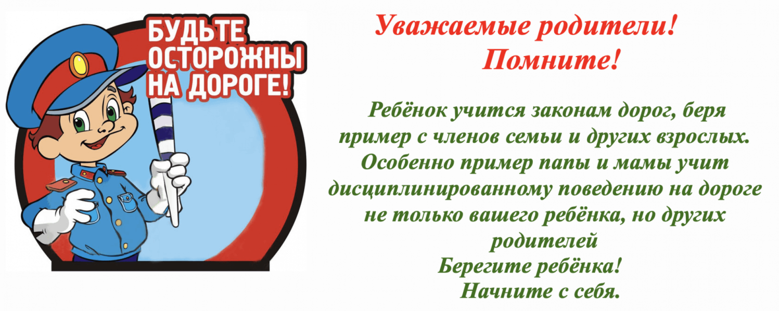

**Рекомендации для родителей ребенка по ПДД**

***При выходе из дома:***

Если у подъезда дома возможно движение, сразу обратите внимание ребенка, нет ли приближающегося транспорта. Если у подъезда стоят транспортные средства или растут деревья, приостановите свое движение и оглядитесь – нет ли опасности.

***При движении по тротуару:***

Придерживайтесь правой стороны.

Взрослый должен находиться со стороны проезжей части.

Если тротуар находится рядом с дорогой, родители должны крепко держать ребенка за руку.

Приучите ребенка, идя по тротуару, внимательно наблюдать за выездом машин со двора.

Разъясните детям, что нельзя бросать на дорогу любые предметы: это может привести к неприятностям.

Не приучайте детей выходить на проезжую часть, перемещение колясок, самокатов и т.п. - только по тротуару.

***Готовясь перейти через дорогу:***

Остановитесь, осмотрите проезжую часть.

Развивайте у ребенка наблюдательность за дорогой.

Подчеркивайте свои движения: поворот головы для осмотра дороги, остановку для осмотра дороги, остановку для пропуска автомобилей.

Учите ребенка всматриваться вдаль, различать приближающиеся автомобили.

Не стойте с ребенком на краю тротуара.

Обратите внимание ребенка на транспортное средство, готовящееся к повороту, расскажите о сигналах указателя поворота у машин.

Понаблюдайте вместе с ребенком, как транспортное средство останавливается у перехода, как оно движется при разгоне и торможении.

***При переходе проезжей части дороги:***

Переходите дорогу только по пешеходным переходам.

Идите только на зеленый сигнал светофора, даже если нет машин.

Выходя на проезжую часть, прекращайте разговоры, снимайте капюшон и наушники

Не спешите и не бегите, переходите дорогу размеренным шагом.

Не переходите улицу под углом, объясните ребенку, что так хуже видно дорогу.

Никогда не выходите на проезжую часть с ребенком из-за транспорта или деревьев, не осмотрев предварительно дорогу.

Не торопитесь перейти дорогу, если на другой стороне вы увидели друзей, нужный автобус и пр., приучите детей не отвлекаться от наблюдения за дорогой, что это опасно.

При переходе по нерегулируемому перекрестку учите ребенка внимательно следить за началом движения транспорта.

Объясните ребенку, что даже на дорогах, где мало машин, переходить надо осторожно, так как машина может выехать со двора, из переулка.

***При посадке и высадке из транспорта:***

Выходите первыми, впереди ребенка, иначе он может упасть, выбежать на проезжую часть.

Подходите для посадки к двери только после полной остановки транспорта.

Не садитесь в транспорт в последний момент (может прищемить дверями).

Приучите ребенка быть внимательным в зоне остановки – это опасное место (плохой обзор дороги, пассажиры могут случайно толкнуть ребенка на дорогу).

***При ожидании транспорта:***

Стойте только на посадочных площадках, на тротуаре, или обочине.

***При движении в автомобиле:***

Приучайте детей сидеть в автомобиле только на заднем сидении. Не разрешайте сидеть рядом с водителем, если переднее сидение не оборудовано детским креслом.

Не разрешайте малолетнему ребенку во время движения стоять на заднем сидении: при столкновении или внезапной остановке он может перелететь через спинку сидений и удариться о переднее стекло.

Не разрешайте детям находиться в автомобиле без присмотра.

***Помните! Ребенок учится законам улицы, беря пример с вас, родителей, других взрослых. Пусть Ваш пример учит дисциплинированному поведению на улице не только Вашего ребенка, но и других детей. Соблюдайте Правила дорожного движения.***

Многие считают, что несчастье на дорогах – случайность, от которой уберечься невозможно. Это неверно!

95% детей, пострадавших на дорогах в дорожных происшествиях, были сбиты автомобилями в повторяющихся ситуациях, так называемых дорожных "ловушках".

Дорожная "ловушка" – это ситуация обманчивой безопасности. Такие "ловушки" надо уметь разгадать и избегать их.

К сожалению, сами взрослые не вполне понимают многие закономерности и тонкости дорожного движения.

Прочные навыки правильного поведения детей на дороге формируются повседневной систематической тренировкой! Во время каждой прогулки с детьми, поездки с ними по делам, в гости, за город и т.п. учите их наблюдать за улицей и транспортом, анализировать встречающиеся дорожные ситуации, видеть в них опасные элементы, рационально действовать в различных обстоятельствах.